Quand les tendances technologiques rencontrent le savoir-faire pratique
Cette année, le principal sujet du B&R User Meeting concernant la création d'un avantage concurrentiel.
Salzbourg – Quelque 270 fabricants de machines et de systèmes sont venus s'informer sur les dernières innovations dans le domaine des technologies d'automatisation. Plus de vingt experts et chercheurs de toute l'industrie ont partagé leurs expériences pratiques et leurs réflexions.
Pour les fabricants de machines et de systèmes, la recherche d'un avantage concurrentiel est un travail de longue haleine. Ainsi, lors du B&R User Meeting de Salzbourg, une question était sur toutes les lèvres : « en tant que fabricant de machines et de systèmes, comment se positionner pour être plus compétitif ? » Hermann Obermair, directeur des ventes, B&R Autriche, a synthétisé les exigences fondamentales de l'industrie. Premier objectif : améliorer le rendement pour que les produits et les procédés de fabrication restent stables et reproductibles. Dans le même temps, les arrêts et les coûts de maintenance doivent être réduits. Les machines doivent être flexibles et multifonctions pour autoriser les changements rapides de production. Les fabricants de machines et de systèmes partenaires de B&R bénéficient de solutions complètes répondant à ces exigences.
Des produits et solutions innovants
Parmi les nouveaux développements, la nouvelle version de l'environnement de développement de B&R – Automation Studio 4 – et le servo-actionneur décentralisé ACOPOSmotor étaient également au programme. In July B&R is also launching a new high-end industrial PC, the Automation PC 910, equipped with the third generation of Intel® CoreTM i5/i7 processors.
Le quatrième trimestre 2012 verra l'introduction d'APROL R3.8, qui utilise un serveur multi-runtime autorisant l'automatisation décentralisée au sein d'un projet. La disponibilité est en outre accrue sur l'ensemble du système grâce à une nouvelle solution de contrôle redondant.
Pour que les fabricants de machines et de systèmes s'imposent sur la scène mondiale, il est essentiel qu'ils aient accès à des produits et solutions innovants, dont la qualité et la solidité impactent directement le quotidien. Avec les innovations de B&R dans tous les domaines, le potentiel de création d'un avantage concurrentiel est infini.
Sur la voie du succès
Lorsqu'ils visent le succès à long terme sur le marché international, les fabricants de machines et de systèmes sont confrontés à des problèmes propres au développement de produits. Rainer Stetter d'ITQ a profité du User Meeting pour aborder la nécessité d'améliorer les interactions entre les génies mécanique, électrique et logiciel.
Selon lui, les ingénieurs mécaniciens ne peuvent plus faire figure d'unique force motrice du développement : les ingénieurs logiciels doivent participer bien plus tôt au processus. L'interdisciplinarité est la clé du succès. Toutefois, pour l'instant, peu de fabricants de machines et de systèmes sont parvenus à s'orienter dans cette nouvelle direction. Au contraire, nombre d'entre eux s'accrochent désespérément aux structures de développement traditionnelles.
Pourtant, ce n'est qu'en s'ouvrant à la modularité et à l'interdisciplinarité que les fabricants seront en mesure de s'élever au-dessus de la concurrence, particulièrement à une époque où d'anciens pays importateurs, comme la Chine et l'Inde, se tournent de plus en plus rapidement vers l'exportation. Les exigences du marché sont en plein essor. Les fabricants de machines et de systèmes ont besoin de stratégies de développement polyvalentes pour pouvoir réagir efficacement, affirme M. Stetter, qui conclut son intervention par un avertissement : « Il est moins difficile d'atteindre le sommet que d'y rester. »
Sujets brûlants
Pour les participants, ce B&R User Meeting a été incroyablement positif. Mais le smart engineering n'a pas été le seul domaine abordé, les autres sujets présentés (utilisabilité, CEM, condition monitoring et surveillance énergétique) ayant reçu un accueil tout aussi chaleureux. Une fois de plus, le B&R User Meeting s'est imposé comme le forum de l'innovation, des produits avancés et des solutions de pointe.

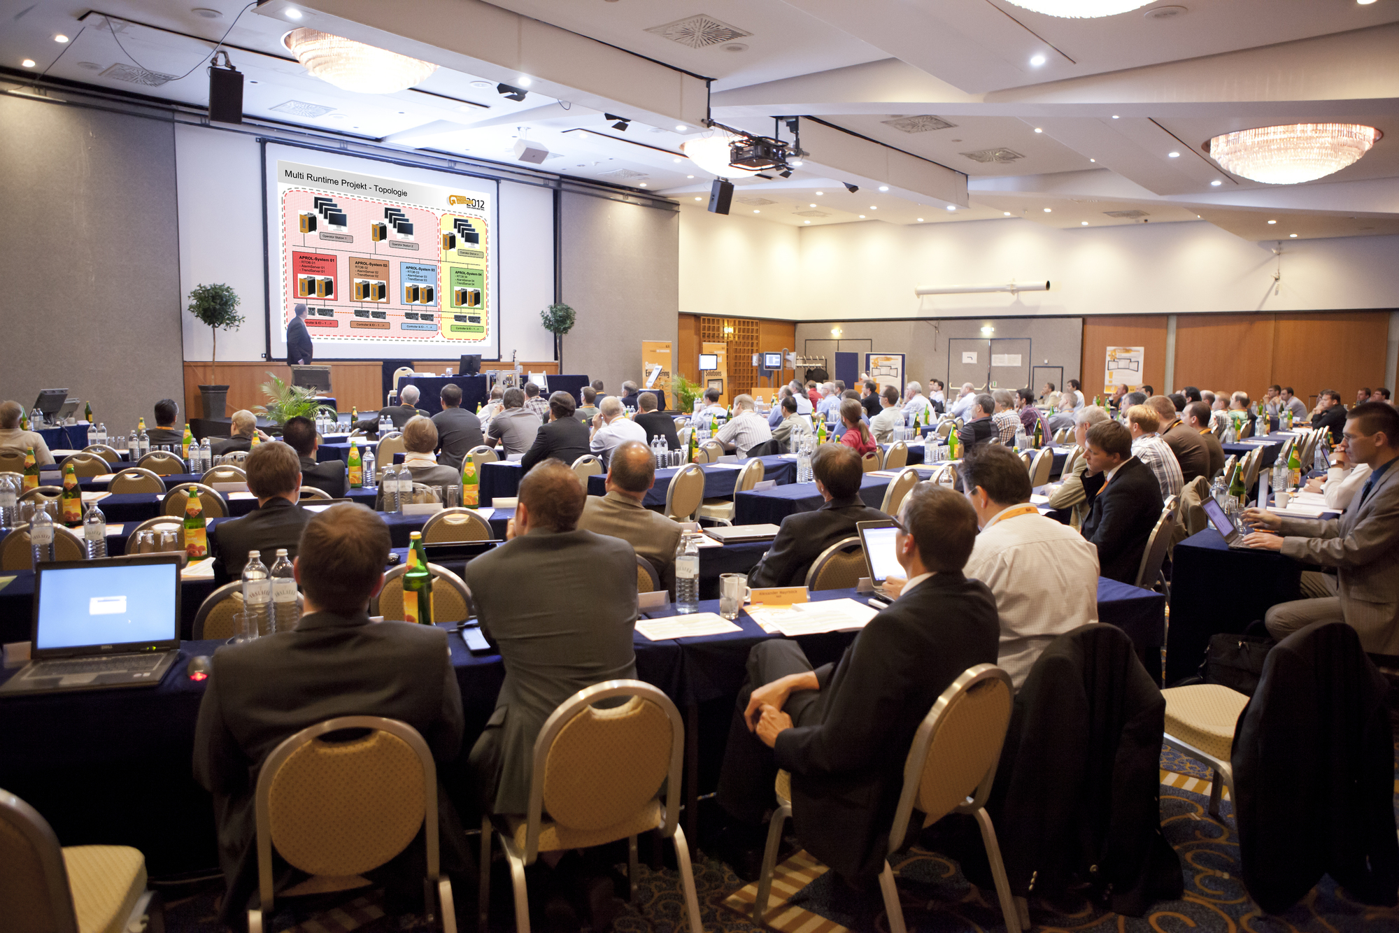
Grâce aux présentations d'une vingtaine d'experts et chercheurs des quatre coins de l'industrie, les participants du User Meeting ont eu un aperçu des dernières tendances et des questions technologiques d'actualité, tout en découvrant les dernières innovations de B&R.

A propos de B&R
B&R est une société d'automatismes innovante dont le siège social est basé en Autriche et qui dispose d'agences partout dans le monde. Le 6 juillet 2017, B&R est devenue une business unit du groupe ABB. Comptant parmi les leaders de l’automatisation industrielle, B&R allie technologies avancées et ingénierie de haut niveau pour fournir à ses clients, dans la quasi-totalité des industries, des solutions complètes pour l’automatisation de machines et de lignes, le contrôle de mouvements, la visualisation et la sécurité intégrée. En s’appuyant sur des standards de communication IoT Industriel comme OPC UA, POWERLINK et openSAFETY, et sur le puissant environnement de développement logiciel Automation Studio, B&R façonne l'avenir de l'ingénierie des automatismes. Forte de son leadership technologique, la société puise sa capacité d'innovation dans sa volonté de simplifier les processus et d'aller au-delà des attentes des clients.
Pour plus d'informations : www.br-automation.com

